**Försäljning av Kaffe med Eriksberg IF logga**

Vi börjar försäljningsåret med att sälja gott kaffe.

Varje spelare ska sälja **6 påsar** kaffe. Varje påse har ett försäljningspris på 150:-

**Försäljningsperiod**: 25 april 2024 – 12 maj 2024

**Utlämning** sker 25 april på träningen och de som ej har möjlighet att hämta måste   
meddela detta i förväg på sms till aktivitetsgruppen

**Inbetalning/swish** av försäljning (900:-/spelare) sker senast dagen efter sista försäljningsdag(13 maj).   
Förseningsavgift på 100:- tillkommer.

Önskar man att köpa ut sig kostar det 350:- och det swishas till aktivitetsgruppen på utlämningsdagen den 25/4. Skriv spelares fullständiga namn.

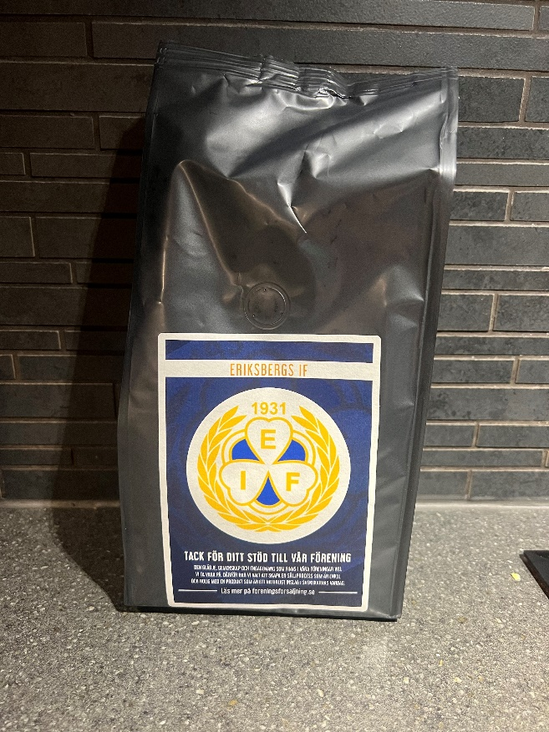

Hälsningar aktivitetsgruppen

Kontakt: [hanna.hawi@gmail.com](mailto:hanna.hawi@gmail.com) eller 0723033848 (även swishnummer)